以下是组织升级包比对路径的示例，为了简便仅放置1个城市作为示范：

1. 组织数据

本机路径D:\PythonCode_E3DCM\01Data\02CreateDiffBag\bag_V1下放置所有城市的上版本升级包文件夹

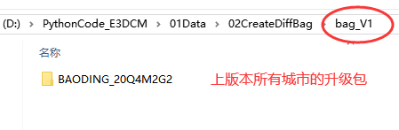

本机路径D:\PythonCode_E3DCM\01Data\02CreateDiffBag\bag_V2下放置所有城市的本版本升级包文件夹

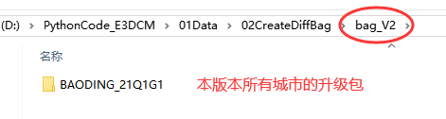

1. 运行代码

**注意**代码将剪切上述组织好的输入数据，如有其他用途请提前做好备份

运行前需要修改代码中的升级包V1、V2的版本号，如果输入输出路径想使用其他路径，请自行修改，F5运行。

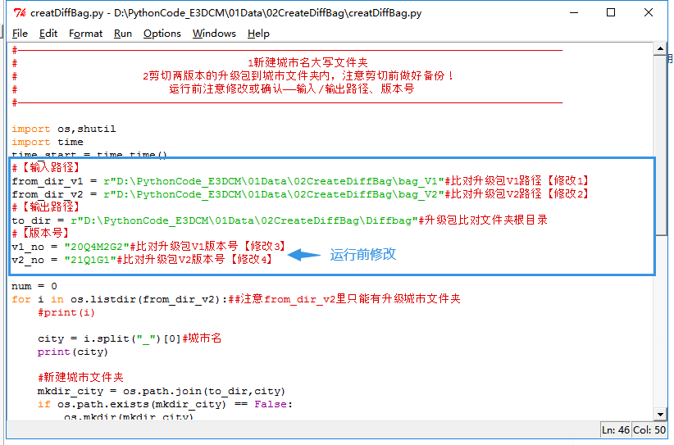

1. 成果确认

运行完成提示

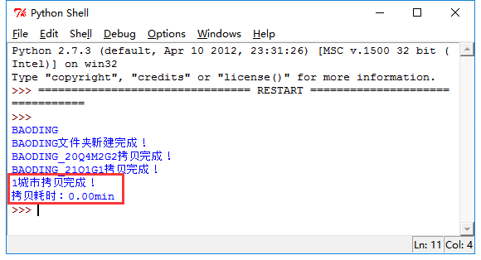

成果生成在D:\PythonCode_E3DCM\01Data\02CreateDiffBag\Diffbag

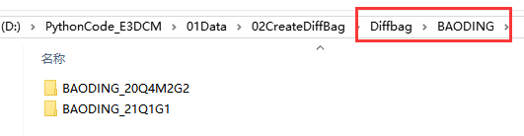

供后续——图源软件LINK批量数据版本比对——使用

